外国につながる親子のための
入 園 の し お り
～保育園での生活や持ちものについて～

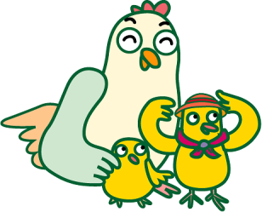

○○○ 保 育 園
ＴＥＬ ○○○○（○○）○○○○

＊このは、外国につながる子どもが在籍する保育園で活用していただくために作成しました。
用語、、持ち物などは、保育園に合わせて、変更や付け足しをしてご活用ください。
＊部分の「登園許可書」などの用語は、その読み方をそれぞれの言語で標記し、カッコ内に言語ごとに説明を入れています。
例：の場合 「園許可書」→「Toen Kyokasho」（Approval to attend nursery）

（公財）かながわ国際交流財団

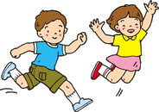
１．対象年齢
生後○○ヶ月から、小学校入学まで
２．定 員
定員 ○○○ 名
３．保育時間 （ほいくえんが あいている じかん）
◆通常保育 → ○○：○○ ～ ○○：○○
◆延長保育時間 → ○○：○○ ～ ○○：○○（有料）
◆仕事で、土曜日も保育園を利用する場合は、「土曜保育申請書」を提出してください。
◆仕事が休みのときは、家庭保育をお願いします。
４．休 園 （ほいくえんが おやすみの ひ）
◆日曜・祝日、年末年始（○○月○○日～○○月○○日）
◆防災訓練（お迎え訓練）や その他 特別な事情があるとき
５．送 迎 （ほいくえんに くるとき かえるとき）
◆玄関は鍵がかかっていますので、インターホンを押し、名前を言ってください。
こちらで確認してから鍵を開けます。
◆送迎は必ず保護者、またはそれに代わる人が、責任を持って行ってください。
◆送迎の時間がかわったり、いつもとちがう人が迎えにくるときは、必ず連絡してください。（確認ができない場合は、子どもをお渡しできません）

◆登園が遅くなる時やお休みの時は、○○：○○ までに連絡をしてください。

TEL ○○○○－○○－○○○○
６．食 事
◆０歳児 →ミルク・哺乳瓶・離乳食 それぞれの子どもに合せて用意します。
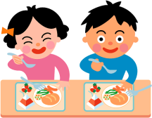
◆○歳児 →主食・おかず・おやつ（午前・午後）
◆○歳児以上 →主食・おかず・おやつ（午後）
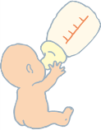
※食物アレルギーのある子どもについては、病院で定期的にアレルゲン抗体検査や診断を受けて、検査結果と医師の指示書を保育園に出してください。保育園では、検査結果と医師の指示書にしたがって対応します。保護者の指示では食物除去はできません。

７．服 装 （ようふく）
◆活動しやすいもので、年齢と共に自分で脱ぎ着できるものを用意してください。
◆着替えが常に保育園にあるように、補充をしてください。
（忘れずに名前を書いてください）

８．お昼寝 （ほいくえんで ねるとき）
◆０歳児 → 発達に応じて、お昼寝をします。
◆○歳児 → 一年中、お昼寝をします。
◆○歳児 → ○～○月は、お昼寝をしません。
◆保育園の敷き布団をお貸しします。掛け毛布などは用意してください。
シーツは保育園で購入できます。（ ○○○○円）
布団サイズ ○○ｃｍ×○○ｃｍ

９．排 泄 （オムツから パンツへ）
◆ 保育園では、排泄に関わる問題は重要なことと考えています。
子どもに無理をさせないように心がけ、排泄の自立については一人ひとりの状況を大切に考えて対応しています。
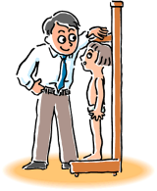
１０．健 康 （からだのこと）
◆身長・体重測定 → ○月・年○○○回
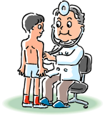
◆健康診断、歯科健診 → 年○○○回
◆ぎょう虫検査 → 年○○○回
◆発熱や具合が悪い時には、保育できません。朝、必ず子どもの健康状態を確かめてください。
◆保育中に発病または発病の疑いがある場合は、基本的に保護者に連絡します。症状によってはお迎えに来てもらいます。
◆伝染性疾患の場合は、完治するまでお休みしてください。完治したら、医師に「登園許可書」を書いてもらって、保育園に提出してください。
＊伝染性疾患：インフルエンザ、百日ぜき、はしか、結核、おたふくなど
◆薬を持参する場合は、医師に処方された薬のみ、預かります。
・液体の薬は、１回分だけ別の容器に入れてください。
・袋や容器に子どもの名前を書いてください。
・受付窓口（８：００～）で、連絡表に必要事項を記入してください。（毎日）
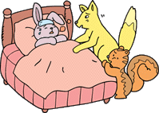
・「薬剤情報提供書」がある場合は、添付してください。
・爪は常によくみて切ってあげてください。
（自分の顔をひっかいたり、他の子どもに傷を付けてしまうことがあります）
・朝食は必ず食べてから登園させてください。１日の活動源になります。

１１．保育園でのケガ
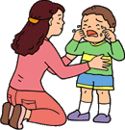
◆保育中にケガをして、治療が必要な場合は、保護者の方に連絡を取り、医療機関で治療を受けることがあります。保育園では、事故にそなえて、保険に加入しています。
加入している保険：○○○○○

１２．安全対策について
当園では、安全対策として、防犯カメラを設置しています。
非常時は、１１０番直結の非常通報装置を設置しています。

１３．その他
◆保護者の住所・勤務先・自宅や携帯の電話番号が変わったときは、すぐにお知らせください。
◆保育料の納入方法は保護者の預金口座から自動引き落としとなります。
（毎月末引き落とし）
※引き落としできなかった場合は、後日保育園より集金袋をお渡しいたしますので、現金を入れてお持ちください。
◆延長保育料・個人用教材費・保護者会費・主食代等は、ゆうちょ銀行での引き落としとなります。 引き落とし日：毎月 ○○日
ゆうちょ銀行に口座がない場合は、口座をつくってください。
◆園で借りた衣類は、洗濯をして、早めにお返しください。
◆車で送迎される方は、保育園の送迎場を利用してください。
◆自転車・徒歩の方は、保育園の玄関より出入りをしてください。
◆自転車は、車の邪魔にならないように、駐輪スペースに止めてください。
◆出入り時は子どもの飛び出しを防ぐため、門を閉めてください。
◆園だより、献立表など、配布された印刷物や、園内に掲示してあるものは必ず読んでください。
◆家のおもちゃや食べ物は、持ってこないでください。
◆保育時間中、電話で職員を呼び出すことはできるだけご遠慮ください。
◆緊急の場合、携帯電話での連絡が取れない時があります。
固定電話で確実に連絡がとれる場所をお知らせください。
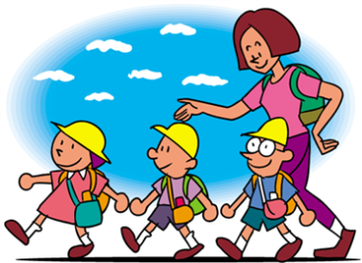
保育園の一日
１・２歳児 | 時 間 | ３・４・５歳児
開園  登園  遊び | ７：００  ↓ | 開園  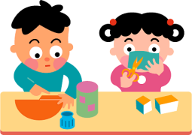  登園  遊び
ラジオ体操 | ９：００ | ラジオ体操
おやつ | ９：１５ | 朝の会
外や室内での遊び | １０：００ | 各コーナーでの遊び
お昼ごはん | １１：００ | お昼ごはん
お昼寝 | １２：３０ | お昼寝（○○歳児）  遊び（○○歳児）
おやつ | １５：００ | おやつ
遊び | １６：００ | 帰りの会
順次 降園 | １７：００ | 順次 降園
延長保育時間  （有料） | １８：００ | 延長保育時間  （有料）
おやつ | １８：３０ | おやつ
閉園 | １９：００ | 閉園
◆上記の日程は基本的なものなので、時により変わります。
◆０歳児の子どもについては、それぞれの状況にあわせて保育します。
持ちもの
 | 0歳児 | 1･2歳児 | 3歳児 | 4･5歳児
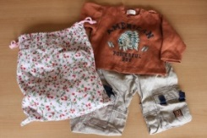
着替え
上下衣類・下着・靴下
着替え袋
大きめのもの４０㎝×５０㎝
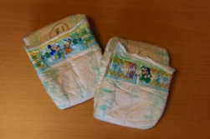
おむつ
名前を書いてください
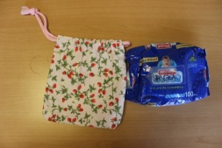
お尻拭き
布袋に入れてください
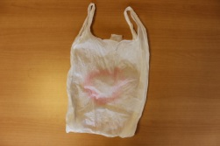
ビニール袋
名前を書いてください
着替え袋の中にいつも入れておく
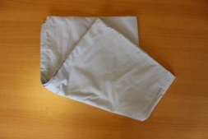
シーツ
保育園で買えます
１２７㎝×７２㎝
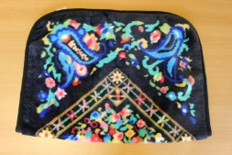
掛け布団
季節に応じて用意してください
パジャマ
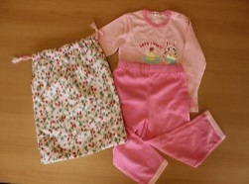
脱ぎ着しやすいもの
パジャマ袋
３５㎝×４０㎝
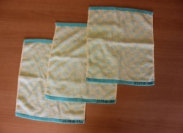
手拭タオル
おしぼりタオル

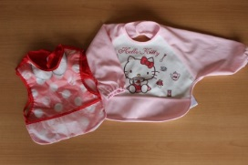
エプロン
必要に応じて
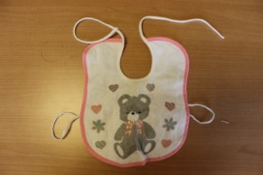
よだれかけ
必要に応じて
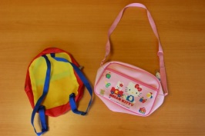
かばん
肩がけ・リュック
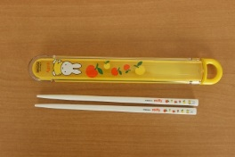
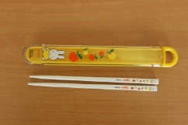
はし
メニューに応じて
スプーン

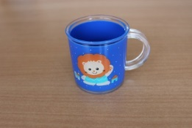
コップ
高温に強いもの
ふきん
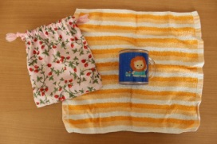
コップを包みます
ふくろ
コップとはしがはいる大きさ
うわばき
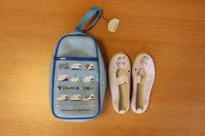
白いバレーシューズなど
うわばき袋
週末うわばきを入れて持ち帰り、洗う
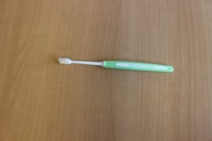
歯ブラシ
必要に応じて、
交換してください
◆上記の表は目安の枚数です。季節や子どもの発達に合わせて調整してください。
◆使ったおむつや汚れた服は、毎日持ち帰って下さい。
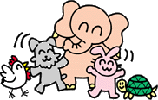
◆シーツとパジャマは、毎週末、洗濯をしてください。

